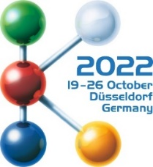 | Pressemitteilung

Hochleistungs-Schmelzefilter ermöglicht nachhaltige Flake-Verarbeitung im Direkt-Spritzguss
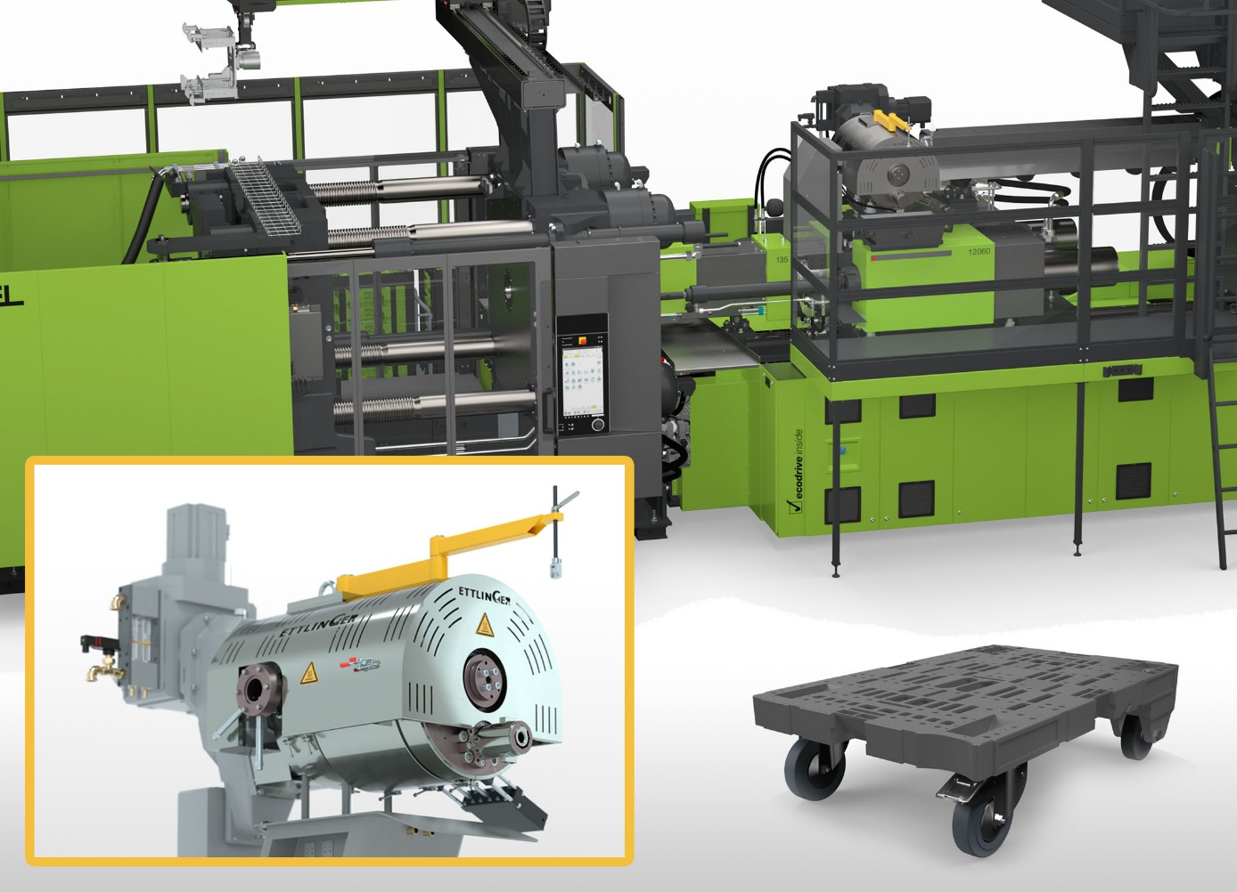
Um Flakes auf Spritzgießmaschinen direkt verarbeiten zu können, nutzt ENGEL die konstant hohe Reinigungswirkung des Hochleistungs-Schmelzefilters ERF350 von Ettlinger. © Ettlinger
Königsbrunn, September 2022 – Aus Kunststoffabfällen durch Vermahlen gewonnene Flakes lassen sich direkt im Spritzguss verarbeiten, wenn mitgeführte Fremdstoffe gründlich aus der Schmelze entfernt werden. Die zugehörige Technologie hat der Spritzgießmaschinenbauer ENGEL entwickelt und dabei einen Hochleistungs-Schmelzefilter des zur Maag Gruppe gehörenden Herstellers Ettlinger gewählt. Dieser sichert kontinuierlich die erforderliche Reinheit und ermöglicht damit eine gleichbleibende Produktqualität bei hoher Produktionseffizienz. Die Einsparung eines separaten Granulierschritts schont das Material und senkt den Energiebedarf sowie die CO₂-Belastung, was zu noch mehr Nachhaltigkeit beim Recycling von Kunststoffen beiträgt.
Herz der innovativen, zweistufigen Technologie, die ENGEL erstmals live auf der K2022 vorstellt, ist eine modular aufgebaute und für den Zwei-Stufen-Prozess ausgelegte Spritzgießmaschine des Typs duo. Der Schmelzefilter des Typs ERF350 von Ettlinger ist, ebenso wie die zusätzliche Entgasungseinheit, zwischen der Plastifizier- und der separaten Einspritzeinheit positioniert. ENGEL entschied sich für die Integration dieses Filters aufgrund der Möglichkeit, feste und elastomere Verunreinigungen bei Verschmutzungsgraden bis zu 16 % kontinuierlich und zuverlässig aus der Kunststoffschmelze abzutrennen. Er arbeitet dazu selbstreinigend mit einer rotierenden, perforierten Trommel, die von außen nach innen von der Schmelze durchströmt wird. Währenddessen trägt ein Abstreifer die auf deren Oberfläche verbleibenden Verschmutzungen ab und führt sie dem Austragsystem zu. Dem Anwender ermöglicht dies einen vollautomatischen, langzeitig unterbrechungsfreien Betrieb bei guter Durchmischung und Homogenisierung der Schmelze.
Besucher der K2022 erleben den Einsatz des ERF350 live am Messestand von ENGEL im Circular Economy Forum im Freigelände zwischen den Hallen 11 und 16. Aus einer Mischung von Post-Industrial-Polyolefinen entstehen dort rollbare Logistikladungsträger, so genannte Dolly-Paletten – großvolumige Formteile, wie sie vielfach aus Recyclingmaterialien hergestellt werden.
Über ENGEL:
ENGEL ist eines der führenden Unternehmen im Kunststoffmaschinenbau. Die ENGEL Gruppe bietet heute alle Technologiemodule für die Kunststoffverarbeitung aus einer Hand: Spritzgießmaschinen für Thermoplaste und Elastomere und Automatisierung, wobei auch einzelne Komponenten für sich wettbewerbsfähig und am Markt erfolgreich sind. Mit neun Produktionswerken in Europa, Nordamerika und Asien (China, Korea) sowie Niederlassungen und Vertretungen für über 85 Länder bietet ENGEL seinen Kunden weltweit optimale Unterstützung, um mit neuen Technologien und modernsten Produktionsanlagen wettbewerbsfähig und erfolgreich zu sein.
Informationen zur MAAG Group
Die MAAG Group ist ein global agierender und breit diversifizierter Lösungsanbieter mit integrierten und kundenspezifisch anpassbaren Systemen in der Prozesstechnologie für die Polymer-, Chemie-, Petrochemie-, Pharma- und Lebensmittelindustrie. In den Kompetenzbereichen Pump & Filtration Systems, Pelletizing Systems, Pulverizing Systems und Recycling Systems sind die langjährige Erfahrung und das tiefe Wissen der Produktmarken AUTOMATIK, ETTLINGER, MAAG, GALA, REDUCTION und SCHEER vereint. Die MAAG Group beschäftigt heute über 1.000 Mitarbeiter an Produktionsstätten in der Schweiz, Deutschland, Italien, den USA und China. Zusätzliche Vertriebs- und Serviceniederlassungen in Frankreich, Singapur, Taiwan, Malaysia, Indien, Thailand und Brasilien erhöhen die Kundennähe. Mehr Informationen auf www.maag.com.
Die MAAG Group ist eine Geschäftseinheit von Dover Fluids, einem Segment der Dover Corporation.
Über ETTLINGER
ETTLINGER ist innerhalb der MAAG Group die Produktmarke für Recycling-Systeme. Schwerpunkt bilden Hochleistungsschmelzefilter für die Wiederverwertung von Kunststoffen. Spritzgießmaschinen runden das Portfolio ab. Das Unternehmen wurde 1983 gegründet und hat seinen Entwicklungs- und Fertigungssitz in Königsbrunn bei Augsburg, Deutschland. ETTLINGER ist seit 2018 Teil der MAAG Group.
Weitere Informationen über ETTLINGER
Karsten Bräunig, Sales Manager
Ettlinger Kunststoffmaschinen GmbH, Messerschmittring 49, D-86343 Königsbrunn
Tel.: +49 8231 34908 -12, E-Mail: karsten.braeunig@maag.com
www.maag.com
Redaktioneller Kontakt und Belegexemplare:
Dr.-Ing. Jörg Wolters, Konsens PR GmbH & Co. KG
Im Kühlen Grund 10, D-64823 Groß-Umstadt – www.konsens.de
Tel.: +49 (0) 60 78 / 93 63 - 13, E-Mail: joerg.wolters@konsens.de
Pressemitteilungen von ETTLINGER mit Bildern in druckfähiger Auflösung finden Sie als Download unter https://www.konsens.de/ettlinger

